電気自動車及び燃料電池自動車の普及促進に向けた
大阪府生活環境の保全等に関する条例の一部改正について

平成２６年１１月
大阪府環境農林水産部
環境管理室交通環境課

１．流入車規制について
大阪府では、「大阪府生活環境の保全等に関する条例」に基づき、平成２１年１月から府内の対策地域（３７市町）において、「適合車等標章（ステッカー）の表示」による「車種規制適合車等の使用義務」の遵守・徹底を図り、自動車から排出される窒素酸化物（ＮＯx）及び粒子状物質（ＰＭ）の総量が多いバスやトラック、貨物自動車の発着を規制し、大気環境の改善に取組んできた。
本条例の規制対象となる自動車については、「自動車ＮＯx・ＰＭ法」に依拠していることから、「排気ガスゼロ」の電気自動車（ＥＶ）や燃料電池自動車（ＦＣＶ）などについても規制対象となりステッカー表示が必要となる。

２．ＥＶやＦＣＶの実用化
・ 本年１０月に、日産自動車から、貨物タイプ（１ナンバー）としては初めてのＥＶが一般向けに販売された。
・ ＦＣＶについても、今年度内にトヨタ自動車からセダンタイプのＦＣＶが一般向けに発売される予定であり、さらにＦＣバスについては、平成２８年の市場導入を目指して、トヨタ自動車と日野自動車が共同で開発中。

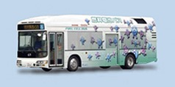
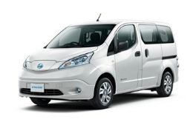

日産 貨物タイプＥＶ トヨタ・日野 ＦＣバス
（出典：日産ＨＰ） （出典：トヨタＨＰ）

３．条例改正の趣旨
・ 「電気自動車（内燃機関を有しないもの＝ＥＶ・ＦＣＶ）」を流入車規制の対象自動車から除外する。
・ 条例改正を「『排気ガスゼロ』のＥＶ・ＦＣＶはステッカー表示（貼付）不要」というＰＲの機会とする。

４．条例改正の予定
・ 平成２６年１２月に開催する定例府議会に条例改正案を提案し、可決いただければ公布とともに施行。

